الإسم:  اللقب: |  | تقييم مكتسبات التلاميذ في نهاية الثلاثي الثاني  إنتاج كتابي |  |  |  |  |  | المدرسة الإبتدائية بهداج
التـــــــــــــــــــــــــــــــمـــــــــــــــــــــــــــــــــــــــــارين |  |  |  |  |  |  |  | المعايير
كُُـلَ يَـوْمٍ................................................وَ.......................................................  ثُـمَّ.............................................................................. |  |  |  |  |  |  |  | معـ 1  معـ 2  معـ 3  معـ 4
  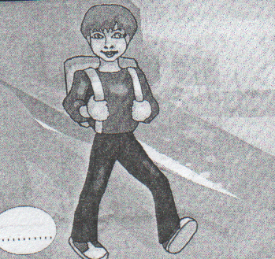 |  | 
  يَذْهَبُ إلَى الـمَدْرَسَةِ | يَـتَـنَاوَلُ الفَـطُورَ | يَسْتَحِمُ أمِيـرٌ
 | معايير التميز |  |  | معايير الحد الأدنى |  |  | مستويات التملك
 | معـ4 |  |  | معـ3 | معـ 2 | معـ 1
 | 0 |  |  | 0 | 0 | 0 | لا إجابة أو إجابة خاطئة(-)
 |  |  |  | 2 | 1.5 | 1.5 | تملك دون الأدنى(+)
 |  |  |  | 4 | 3 | 3 | التملك الأدنى(++)
 | 5 |  |  | 6 | .5 | 4.5 | التملك الأقصى(+++)

